Sapo - fantoche

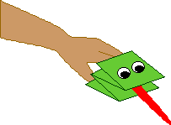

Material necessário
- papel verde – do tamanho A4
- retalho de papel vermelho, branco e preto
- cola
- tesoura

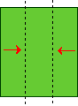 | Divida a folha verde em 3 e dobre como mostra a figura ao lado, colando pelas beiradas mais compridas.

 | Depois, dobre em 3 formando um “W”.

 | Neste "W" será montado o sapo.

 | Com os retalhos de papel branco e preto, faça os olhos.

 | Com o retalho de papel vermelho faça a lingua. | 

Introduza seus dedos nas aberturas que ficaram nas pontas e utilize o fantoche nos teatros ou nas brincadeiras livres.

